PROVA DI ITALIANO

LA LUCCIOLA

Tanto tempo fa, quando gli animali potevano parlare, un ragno invitò a cena una lucciola. La lucciola si preparò e, quando calò la sera, andò all'appuntamento. Entrò nel bosco scuro e raggiunse la siepe dove abitava il ragno.

«Bene arrivata!», disse lui.
«Da dove passo?», chiese la lucciola. «E' talmente buio che non vedo la porta».
«Di qua, ma spicciati, che ho una fame da lupo». La lucciola avanzò al buio.

Dovete sapere che durante il giorno il ragno aveva tessuto una tela grande e robusta e l'aveva appesa davanti alla sua tana. Povera lucciola, stava finendo nella rete come un pesce!
«Avanti, un'altra mossa e sei arrivata!», gridò ancora lui.
Ma ecco, accadde qualcosa di inaspettato.
La luna spuntò improvvisamente da dietro una nuvola e illuminò la scena.
Com'era grande la tela del ragno!
La lucciola la vide, si spaventò e fuggì via.
Che fortuna, si era salvata! Ma che rischio aveva corso, andando in giro di notte al buio!
«Da oggi alla sera uscirò solo con una lanterna!», esclamò quando fu di nuovo a casa.
E da allora la lucciola fa sempre così, perché ha imparato che fidarsi del buio è bene, ma non fidarsi è meglio.
Le domande che seguono si riferiscono al racconto che hai appena letto. Cerca di rispondere a tutte le domande rileggendo il racconto se necessario.
1. Dove il ragno invita la lucciola?

A. A pranzo a casa sua.
B A cena fuori.
C A cena a casa sua.

- Che cosa vuol dire «calò» nella frase: «quando calò la sera»?

A. Venne.
B. Diminuì.
C. Finì.

3. Dove abita il ragno del racconto?

A. In un albero del bosco.
B. Sopra un fiore del bosco.
C. In una siepe del bosco.

4. Che cosa vuol dire «avanzò» nella frase: «La lucciola avanzò al buio»?

A. Rallentò
B. Andò avanti.
C. Si spostò.

- Com'è la tela descritta nel racconto?
A. Grande e lucente.
B. Robusta e lucente.
C. Grande e robusta.

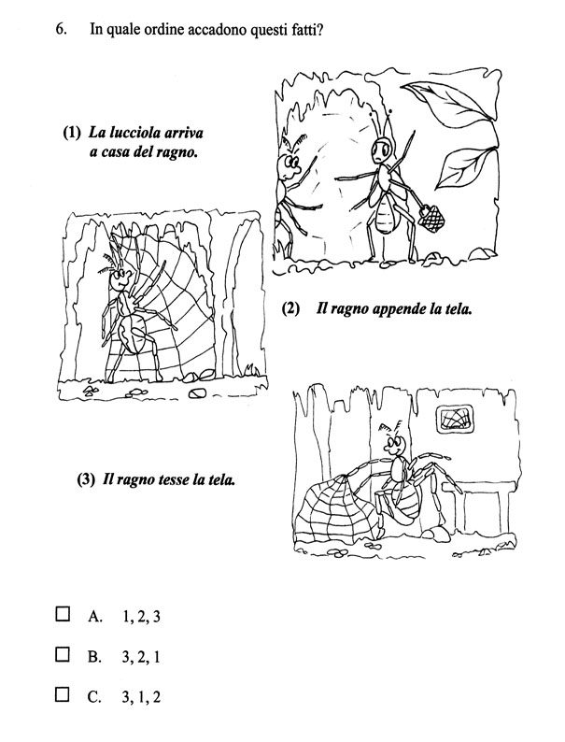

7. Che cosa significa per la lucciola «finire nella rete come un pesce»?
A. Essere catturata.
B. Essere pescata.
C. Trovare ostacoli.

8. Perché nel racconto si dice «...accadde qualcosa di inaspettato»?

A. La lucciola aspettava la luna per vedere la strada.
B. l ragno e la lucciola non si aspettavano la luna.
- Il ragno e la lucciola aspettavano la luna per vedersi.

9. Cosa vede la lucciola quando la luna spunta da dietro una nuvola?
A. La tana del ragno nella siepe del bosco.
B. La ragnatela appesa davanti alla tana del ragno.
C. Il ragno nascosto nella sua tana.
- Che cosa capisce la lucciola quando vede la tela del ragno?
A. Il ragno vuole catturarla.
B. La tela del ragno è spaventosa.
C. La tela del ragno è più grande delle solite tele.

11. Ripensa al racconto che hai letto: che cosa vuol dire «correre un rischio»?
A. Fuggire di corsa da un pericolo.
B. Correre in modo pericoloso.
C. Trovarsi in una situazione pericolosa.

12. Che cosa decide la lucciola alla fine della storia? Di uscire con una lanterna...
A. Quando va a trovare il ragno.
B. Notte e giorno.
C. Sempre alla sera.

